Littératures de salon

Des « régimes sociaux » du littéraire dans les « réseaux en ligne »

Gustavo Gomez-Mejia* — Etienne Candel**

Groupe de recherches interdisciplinaires sur les processus d’information-communication (GRIPIC)
CELSA – Université de Paris-Sorbonne
77, rue de Villiers, F-92200 Neuilly-sur-Seine
* gustavo.gomez-mejia@celsa.paris-sorbonne.fr
** etienne.candel@celsa.paris-sorbonne.fr

RÉSUMÉ. Certains « réseaux sociaux » intègrent les médiations littéraires dans le cadre des « profils » de leurs membres. Le livre y apparaît comme élément d’une description autoréflexive de l’identité et d’une promesse d’appariement au sein de communautés de goût. Nous interrogeons dans cette recherche le statut sémiotique du littéraire dans ces formes de sociabilité médiatique, en observant les effets de l’industrialisation du texte sur la compréhension des goûts et sur l’économie discursive de la culture.

ABSTRACT. Several social networking sites involve profiling structures in which internet users are invited to describe their literary tastes. This peculiar use of literature must be analysed as a form of identifying and connecting members in the communities. This article is an approach to the semiotic and cultural status of those literary items, and questions the impact of industrialisation on text production.
MOTS-CLÉS : réseaux sociaux, littérature, sémiologie des dispositifs, écrits d’écran, architextes, profils, participation, sociabilité, médiation, industrie culturelle, amateurs.
KEYWORDS : social networking, literature, semiotic structures and apparatus, screen writings, architexts, profiles, participatory Web, sociability, mediation, culture industry, amateurs.

1. Introduction
Les « réseaux sociaux » sur Internet se saisissent aujourd’hui d’un grand nombre d’objets culturels, en prétendant en absorber ou en intégrer les médiations dans le cadre technique du nouveau média. Parmi ces réinscriptions d’objets culturels, le littéraire – la littérature, le livre – compose un champ d’appropriation sociale particulièrement investi symboliquement.
Les livres, les goûts littéraires sont notamment convoqués et instrumentalisés dans le double but d’une description autoréflexive (la composition d’une identité par les profils et les prédilections) et d’une promesse d’appariement (au sein de communautés de goût). La plupart des approches scientifiques de ces phénomènes tendent à souligner avec enthousiasme les apports de l’innovation technique au détriment de l’analyse fine de la mémoire culturelle et des pratiques impliquées. Nous proposerons, à rebours, de considérer que le livre comme élément d’un profil peut se concevoir d’après un double héritage.
(i) D’une part, le « questionnaire de Proust » apparaît comme un antécédent historique de ces objets et pratiques d’inscription ; le littéraire y sert de médiation pour un positionnement du sujet dans le social : les « favorite books / music / films » des profils sont tout à fait isotopiques des questions de ce formulaire. Ces différentes mentions sont mobilisées comme des références d’un même monde, l’univers de l’individu ainsi approché.
(ii) D’autre part, la pratique ludique du « portrait chinois » (« si c’était une chanson / un livre (etc.), ce serait… ») apparaît comme une autre forme d’approximation de l’identité, dans laquelle se perçoit bien la prétention à indiquer une personnalité à travers une liste de goûts.
Ces deux héritages inscrivent la pratique du profil dans une tentative de mettre au jour le moi profond d’un individu, ou du moins de décrire les caractères distinctifs de sa subjectivité. Le « profil » d’un internaute est ainsi une sémiotisation, une mise en texte de sa subjectivité, par la médiation d’objets culturels. Placer un livre dans un profil, c’est faire du livre un moyen de désigner une personnalité.
La forme du profil doit ainsi s’approcher comme une forme projective, à deux titres : d’une part, un profil suppose un champ de saisie, et dans l’espace blanc ouvert par l’architexte d’une page de réseau social, l’utilisateur est invité à s’inscrire lui-même en même temps qu’il inscrit ses prédilections ; d’autre part, cette forme fonctionne de manière différentielle, en ce que tout profil d’internaute vient s’insérer parmi l’ensemble des autres profils. Lieux de la composition de communautés de goût, lieux de reconnaissance, les profils sont aussi des lieux pour des pratiques de distinction. Dans ce travail, c’est la standardisation et la systématisation de ces procédures et de ces formes que nous interrogerons.

2. Le littéraire pris dans le dispositif

2.1 Le livre étiquette
Si le livre s’établit comme signe de la personnalité, il est ordonné dans une pratique sociale de l’« étiquette », parce qu’il affiche la personnalité de l’individu en affichant ses goûts. En cela, on peut dire qu’il participe de l’embrayage des textes à l’écran : le livre comme mention est toujours rapporté à l’utilisateur qui l’a mentionné, parce qu’il renvoie à sa situation ou à son expérience de lecture.
Cette relation entre le livre comme signe, l’internaute-lecteur et l’expérience de la lecture se fonde sur une double approche des personnalités sur Internet : l’internaute n’est pas directement décrit, il est cerné par son environnement, sur lequel il se détache comme un contour – c’est bien le premier sens du mot « profil » – et ce contour est lui-même approché par le contexte large, ce que François Rastier (1989) appelle l’entour, la situation générale d’énonciation et de lecture. Le livre intervient donc comme la mise en visibilité d’une expérience subjective de lecture.
Or la particularité de ce signe extérieur d’une expérience subjective est qu’il convoque aussi un contexte objectif : le livre-expérience est aussi un livre-objet. Cette objectalité du livre doit se comprendre à plusieurs niveaux :
(i) d’une part, en sollicitant le contexte d’une expérience, le livre mentionné renvoie à un référent concret (un objet culturel a été manipulé par l’internaute, et cette expérience tient de l’appropriation en acte) ;
(ii) d’autre part, le livre cité à l’écran apparaît sous différentes matérialités : il peut être la simple mention de références bibliographiques, il peut opérer en tant que lien hypertexte dans le texte de la page, et il peut aussi s’équiper d’images. L’intérêt particulier de ce dernier traitement est que les images sont souvent accompagnées d’un liseré ou d’une forme de mise en relief, manifestant avec netteté l’empreinte culturelle et la valorisation du livre comme volume de papier (voir Figure 1).

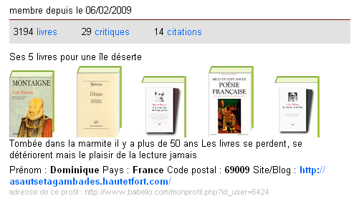
Figure 1. La représentation objectale du livre dans une page profil sur Babelio (http://www.babelio.com/monprofil.php?id_user=6424).
En situant le livre entre l’intérieur de la subjectivité et l’extérieur spatial du monde de cette expérience, les profils font du livre-signe un opérateur à deux niveaux : sur le plan individuel, il permet qu’une image de la personnalité soit « cernée » ; sur le plan intersubjectif, il peut être intégré comme un élément structurant le lien social porté par les sites.

2.2. Le livre étiqueté
En attribuant une place au livre dans les dispositifs d’autodescription subjective et d’appariement communautaire que sont les profils, les architextes élaborent une forme spécifique de manipulation de cet objet culturel : il s’agit de la pratique de l’« étiquetage », par laquelle les internautes attribuent aux objets des « tags », c'est-à-dire des catégories qu’ils héritent des sites ou qu’ils inventent pour cerner notamment le genre ou l’auteur d’un livre – le taggage permettant un usage d’indexation et un usage communautaire. Une propriété spécifique des tags est qu’ils permettent d’industrialiser et de systématiser les calculs de l’ingénierie des goûts, en inscrivant les prédilections culturelles dans le fonctionnement des bases de données. Les nuages de tags présents sur certains sites sont des formes visuelles du métalangage communautaire sur les livres (Candel, 2008).
La pratique du livre étiqueté rejoint la pratique du livre-étiquette. En décrivant le livre par l’attribution de « tags », l’internaute engage une écriture métadiscursive systématisée : si l’on considère, comme nous l’avons proposé, que le profil a à la fois une valeur autoréflexive et une valeur communautaire, alors l’outil qu’est le tag se comprend comme une annotation qui équivaut elle-même à une démarche de recommandation auprès des autres internautes. Cette forme d’écriture de la lecture compose ainsi une boucle : en annotant le livre, je le recommande et j’engage une comparaison entre mes goûts et ceux des autres membres. Il est important de noter que ce système fonctionne aussi dans l’autre sens, la dynamique de la comparaison incitant les membres à énoncer leurs recommandations, c'est-à-dire à procéder à de nouvelles annotations.
La composition d’un profil, en passant par l’inscription de tags, construit ainsi une écriture métadiscursive et fondamentalement connotative. Dans ces pages de description de soi, l’émergence d’une figure d’amateur-auteur passe avant tout par l’élaboration d’une forme très particulière d’écriture, dans laquelle est comme exigée une compétence à faire du livre un signifiant de connotation. C’est en partie cette capacité à composer le livre en signe d’une identité qui construit la dynamique sociopsychologique puissante de ces sites.

2.3. Une intersémiotique triviale
La double détermination du livre mentionné, entre signe de la subjectivité et moteur de l’appariement, c'est-à-dire du rapprochement communautaire sous l’effet de l’identité des goûts, est l’objet d’un traitement sophistiqué dans les réseaux sociaux : leurs architextes de « profils » proposent très souvent, à côté des goûts littéraires, de consigner d’autres formes de prédilections. Le littéraire est donc l’objet d’une recontextualisation dans la consommation culturelle globale. Le livre agit ainsi d’autant plus comme une « étiquette » qu’il est intégré dans un système de calcul à l’instar des modélisations graphiques qu’actualisent des outils de visualisation comme les « social graphs ». Un site comme Pointscommuns.com propose le rapprochement par affinités, c'est-à-dire qu’un individu sera identifié puis indiqué à un autre en raison d’un algorithme de calcul des affinités. Le livre devient, dans cette approche qui identifie des individus à travers leurs goûts, l’un des supports de ce que l’on pourrait appeler une intersémiotique triviale. Intersémiotique, au sens où ce qu’un goût littéraire traduit, c’est, plus généralement, un goût qui traverse les diverses consommations en s’exprimant de manière différenciée selon les champs artistiques : lire un certain type de livre, c’est exprimer une personnalité qui pourra aussi se traduire par l’écoute d’un certain type de musique, par exemple (voir Figure 2). Triviale, au sens où cette intersémiotique n’est pas le produit d’une démarche scientifique, mais résulte d’une approche socialement diffuse du champ de la culture. La lecture est ainsi l’objet d’une recontextualisation parmi les autres consommations, comme s’il s’agissait d’aboutir à la description générale de la prédilection idiosyncrasique du sujet.

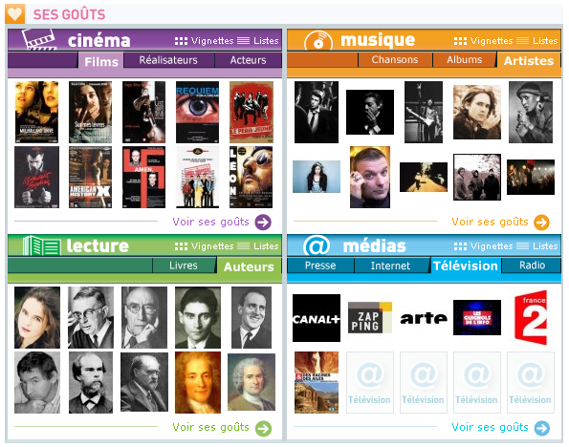
Figure 2. La gestion intersémiotique des goûts culturels par Pointscommuns.com : les écrivains de prédilection de l’utilisateur sont situés dans ses consommations de musique, de médias et de cinéma (http://www.pointscommuns.com/la-page-de-antinomie-392952.html).
Cette intersémiotique triviale est donc directement liée à une approximation du goût de l’internaute « profilé » : les prédilections sont comme composées pour produire une image globale, synthétique, du comportement, voire de la « personnalité culturelle ». La personnalité est circonscrite par la mise en corrélation de produits appartenant à des « rayons » différents du marché de la culture. Il y a quelque ressemblance entre cette sorte de « mapping » intégrationniste des goûts auquel procède ici le comput informatique des sites et le traitement et l’illustration de l’enquête quantitative de Bourdieu dans La distinction (Bourdieu, 1979, p. 296, 392). Une fois computées, les consommations dans le cadre des industries culturelles sont identifiées comme des formes de subjectivités, et la proximité ou la différence d’un individu par rapport à un autre sont relatives à des positionnements culturels. Sans que ce calcul mène à identifier des classes socioculturelles comme dans le travail de Bourdieu, on a bien affaire à une distribution, dans l’espace abstrait des goûts, de postures différentes, à une projection des identités par les goûts. Les renvois de connotation repérés plus haut dans le cadre de l’« intersémiotique triviale » relèvent de logiques comparables aux corrélations établies par cette sociologie quantitative. Le calcul technique par lequel est approchée la personnalité culturelle d’un individu se comprend de manière différentielle, selon la variété des goûts et des prédilections. Et la relation de proximité ou de distance entre les membres relève d’un modèle latent de spatialisation.
Le positionnement relatif des internautes les uns par rapport aux autres est d’ailleurs une des promesses effectuées par les sites des réseaux sociaux : les « services » de réseaux sociaux ont la prétention de créer du lien à travers la mise à contribution de programmes spécifiquement pensés pour appareiller la sociabilité. Les sites sont ainsi donnés comme des structures performantes, capables de seconder les relations sociales par l’équipement technique. En quelque sorte, le réseau social convoque pour son fonctionnement un imaginaire local, fait de proximités et de distances, mais rendu cohérent par une certaine éthique des rapports entre les membres, par un habitus de l’échange littéraire. Le modèle historique sémiotisé le plus souvent est celui du salon : tantôt salon de lecture, tantôt salon littéraire de discussion (voir Figure 3). Les cadres de la parole fondent un lieu, dans lequel ils attribuent aux membres des positions relatives les unes aux autres.

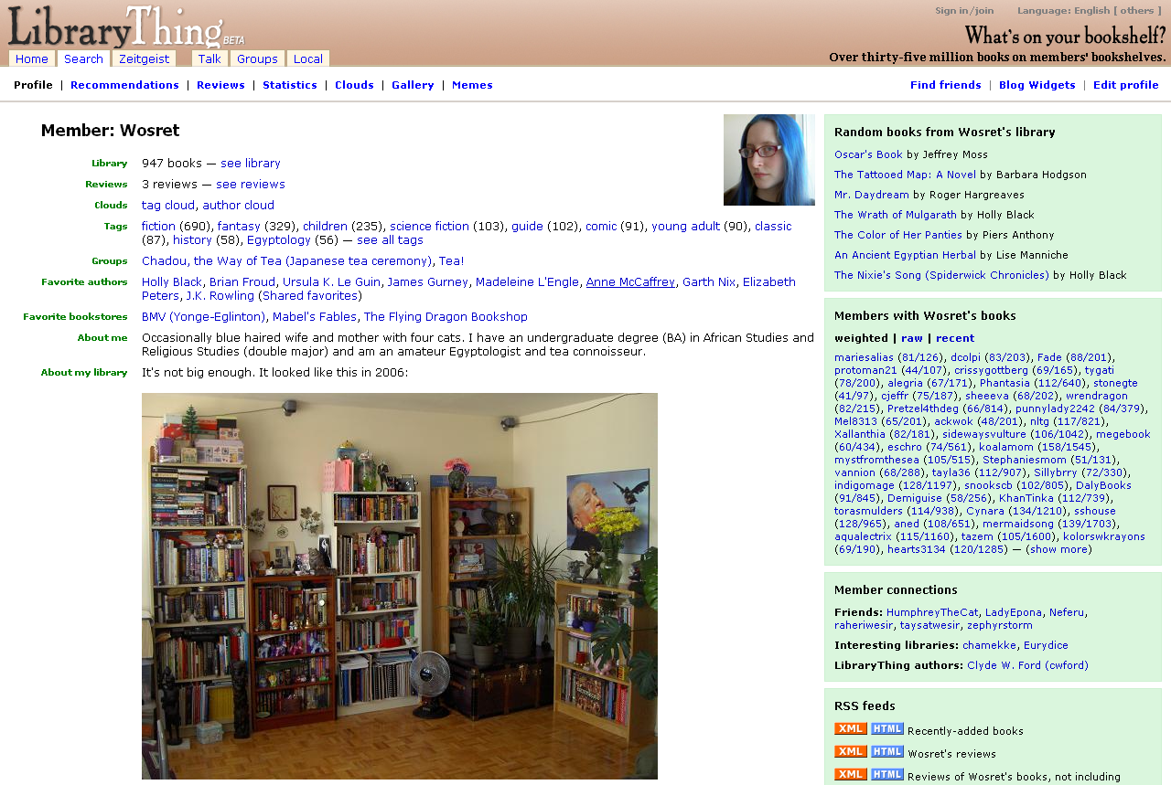
Figure 3. L’imaginaire spatial du salon convoqué par un utilisateur dans son profil sur Librarything.com (http://www.librarything.com/profile/Wosret).

3. Au-delà des images du salon

3.1. Le réseau, une « localité » littéraire
Compte tenu du substrat technosémiotique commun des différents réseaux sociaux, il convient d’interroger la manière dont le littéraire se construit comme prédilection spécifique d’usage des réseaux : faire d’un réseau social un lieu du littéraire revient à mettre en œuvre une médiation littéraire du dispositif ; à des goûts littéraires correspond un usage du média.
Autour du format « profil », les outils d’auto-publication, de personnalisation, d’annotation, de recommandation et d’agrégation sont désormais transversaux aux architextes de la plupart des sites de réseau. Si un réseau en ligne peut prétendre à être une « localité » du littéraire – c'est-à-dire à se voir construit en lieu pour des usages sociaux du littéraire –, c’est surtout grâce à une certaine sémantisation de son interface qui donne à lire son socle technique comme étant plus ou moins propice à accueillir en son sein les pratiques communicationnelles d’auteurs, lecteurs et amateurs de livres. Ainsi, la forme de la liste est retravaillée sous l’aspect d’une bibliothèque en trompe-l’œil (voir Figure 4), n’hésitant pas à convoquer un système matériel de rangement où l’image de l’objet livre est présentée comme une propriété individuelle (Baudrillard, 1968).

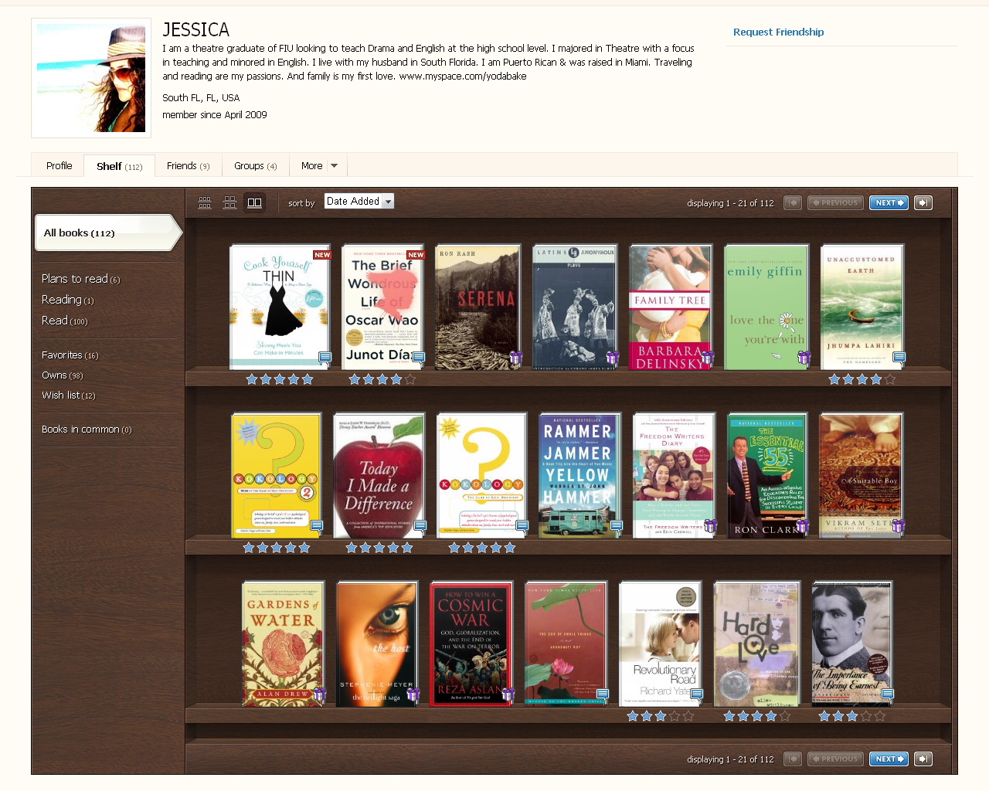
Figure 4. L’image de la bibliothèque en bois est convoquée comme métaphore de l’espace personnel de rangement et de partage sur Shelfari
(http://www.shelfari.com/iamjess03/shelf#firstBook=0&list=0&sort=dateadded)
Suivant une logique de niche thématique qui entend glisser du « social networking » vers le « book networking », l’émergence de réseaux spécialisés illustre bien la mise en œuvre de cette médiation littéraire. Que ce soit au niveau des noms et des choix lexicaux des rubriques, ou bien au niveau des logos et habillages graphiques, il est le plus souvent question de convoquer un imaginaire stéréotypique de la lecture afin d’orienter l’internaute dans ses usages. Des sites comme Babelio ou Shelfari tirent leurs noms d’une référence « bibliothécaire » doublée de suffixes récurrents à l’« âge numérique ». Au fil des pages, sur les profils qu’ils hébergent, on peut retrouver à la place de l’habituel « Top friends », les « 5 livres à lire sur une île déserte » ; au lieu des « commentaires », l’architexte comptabilise « critiques » et « citations » ; de même, le « statut » à actualiser devient « Books I’m reading now ».
Sur des formes (feeds, tags, ratings) et des gestes (ajouter, annoter, noter) qui semblent invariants par rapport à d’autres réseaux, la spécificité d’une médiation littéraire se joue donc à la surface des pages. Ces choix éditoriaux des concepteurs contribuent à la différenciation et au positionnement des sites en même temps qu’ils développent des métaphores quotidiennes (Lakoff et Johnson, 1980) qui garantissent une figuration du littéraire dans l’interface tout en facilitant son appropriation.

3.2. Du littéraire au livre, des logiques sociales
Au sein des différentes « localités » du littéraire, la relation proposée à l’internaute est souvent celle d’un espace pour partager ses goûts, échanger avec d’autres lecteurs et enfin découvrir de nouveaux livres. Cette dynamique socioculturelle suppose différentes phases allant d’une auto-description d’ordre déclaratif (« mes livres / auteurs préférés ») à des procédures de recommandation obéissant à des logiques automatisées (« lecteurs proches », « calculs de compatibilité »).
Dès lors que le livre y est tenu pour signe opérateur de sociabilité, son statut devient donc problématique. En effet, l’étiquette efficace qu’il incarne peut être investie par différents acteurs selon une multiplicité de logiques sociales. Ainsi, au carrefour de la forme profil, le livre est tantôt un objet conversationnel (dans l’animation de la vie de groupe, dans la parole intersubjective) tantôt un objet promotionnel (dans la logique instrumentale des lancements, dans l’événementialisation et l’auto-promotion), tantôt un objet marchand (dans les occasions d’achat ou les renvois à Amazon comme référence commerciale récurrente de l’écriture hypertextuelle).
Du point de vue documentaire, au-delà du livre-étiquette, la question de l’accès au texte reste irrésolue : une fois la prescription de lecture ou d’achat effectuée, c’est en dehors du réseau social qu’une transaction est escomptée ; l’internaute est redirigé vers des sites partenaires – boutiques en ligne ou réseaux de book swapping – disposant d’un exemplaire papier. Le lien vers un document électronique disponible reste minoritaire : lorsque des réseaux comme Scribd le pratiquent en stockant des livres sous format PDF, ce sont la plupart du temps des copies illicites d’ouvrages.
Au centre de la médiation littéraire proposée par chaque réseau, l’internaute intègre une configuration d’acteurs plus ou moins transparente où les pairs, les annonceurs et les concepteurs se rencontrent sur un même dispositif avec des intérêts transactionnels différents. Dans cette complexe économie politique de la communication, amateurs, auteurs, éditeurs, animateurs et vendeurs tissent des liens d’interdépendance qui ne sont pas dépourvus d’incidence sur leurs productions discursives.

3.3. Une économie de la production discursive : l’« auteur » des réseaux
Les « packs identitaires » proposés au remplissage des utilisateurs dans les profils présupposent une place du littéraire dans la vie sociale : loin des prétendus « salons littéraires » (prendre l’image du salon sur les sites, c’est prétendre à poursuivre une tradition d’échange littéraire), on voit s’actualiser l’usage des objets symboliques comme signes mobilisés dans une multiplicité de discours et d’appropriations. Les valeurs du littéraire sont d’une part utilisées comme des moyens d’identification et de différenciation pour les utilisateurs, et enclenchent d’autre part une économie symbolique de la production discursive et de la participation.
A cet égard, une certaine plasticité des architextes est observable : a priori, les rubriques les plus « littéraires » des profils de « réseaux sociaux » généralistes (Myspace, Facebook, Youtube) sont « favorite books », « favorite quotes » et éventuellement les signatures en « headlines ». Quant aux réseaux spécialisés dans la niche littéraire, il faut ajouter les « bibliothèques » et les espaces consacrés aux « citations » et aux « critiques ».
Dans la mesure où ces architextes confrontent l’internaute à des choix d’inscription ou d’écriture, ils finissent toujours par construire la figure d’un « auteur ». La construction de cette figure sous forme de profil est déterminante pour l’économie discursive qu’elle engage : comme une même matrice, l’architexte donne lieu aux espaces personnels des diaristes autant qu’à des profils d’utilisateurs qui prétendent incarner des valeurs littéraires ; mais les descriptions fournies ne seront pas les mêmes et motiveront des prises de contact et de parole distinctes.
La mise en texte individuelle précède ainsi une mobilisation en discours collective, selon la figure créée par le profil. L’écrivant voulant disposer d’un profil « officiel » maniera les conventions de la littérarité, publiera des extraits, choisira une photo en adéquation avec sa figure sociale, et recevra en compensation de sa « tenue » des expressions de « déférence » du public. Des auteurs morts sembleront revivre sous forme de profils fictionnels s’évertuant à reconstituer en ligne leurs cercles de sociabilité dans une approche affinitaire, et assemblant des données biographiques et iconographiques souvent extraites sans façons de Wikipédia et de Google Images. Le fan sera encourageant. L’expert élaborera des commentaires critiques. La médiation littéraire ainsi produite décline les rôles socialisés de l’auteur et de l’amateur dans les rapports au livre.

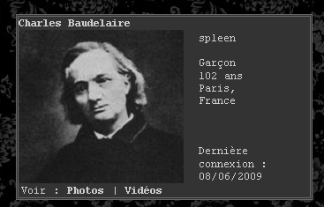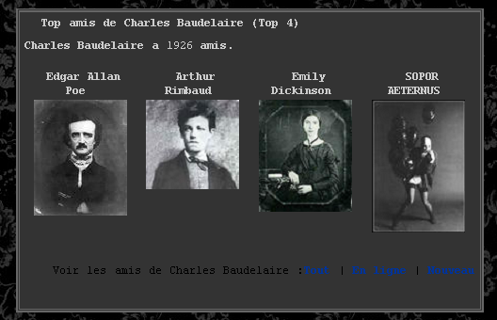
Figure 5. Le profil de l’auteur Charles Baudelaire sur Myspace et la liste de ses « amis » (http://www.myspace.com/charlesbaudelaire).
Si d’une part le réseau social peut être édifié en « salon » par la convocation de simulacres stéréotypés, c’est surtout par le panachage de rôles communicationnels que les amateurs se construisent tantôt en critiques éclairés, tantôt en auteurs, tantôt en fans, etc.. On ne peut pleinement anticiper ces divers usages, mais on peut mener une sorte d’« ethnographie de salon » sur la manière dont ces schèmes discursifs apparaissent et disparaissent. Il s’agit là en effet de la mise en œuvre et de l’illustration d’une multiplicité de régimes sociaux de l’appropriation de la littérature. C’est à des cadres de réception par la lecture que réfèrent les espaces des sites.
L’élaboration du réseau social en réseau littéraire convoque ainsi des comportements sociaux routinisés, et engage des productions de discours. Si les livres-étiquettes assurent la mise en contact entre membres, il ne faut pas négliger la place d’une parole extra-littéraire dans les échanges : la médiation est impure car elle est composite, faite de sociabilité ou de performances ironiques, autant que de passion pour la lecture. Ces appropriations protéiformes du dispositif actualisent un discours littéraire pour lequel la figure de l’auteur fait office de médiateur social fondamental. La figure du lecteur se confond avec celle d’un amateur qui quantifie et prend en charge un jugement esthétique qui s’intègre dans un projet personnel – la description de la personne par elle-même – et dans le projet éditorial du site de réseau. Des portraits-avatars aux pages de couverture agrégées, l’iconique et le textuel – pris dans la concrétude des standards informatiques – affirment des valeurs du littéraire aux prises avec les médiations d’une culture promotionnelle ainsi qu’avec les codes d’une littérarité transmédiatique.

5. Bibliographie
Barthes R., Mythologies, Paris, Seuil, 1957.
Barthes R., 1964, « Rhétorique de l’image », Communications.
Baudrillard J., 1968, Le système des objets, Paris, Gallimard.
Bourdieu P., La Distinction. Critique sociale du jugement, Paris, Minuit, 1979.
Candel E., 2008, « Le social bookmarking : héritages culturels, appropriations médiatiques », Document numérique, Volume 11, n°1-2.
Compagnon A., 1979, La seconde main, ou le travail de la citation, Paris, Seuil.
Goffman E., 1974, Les Rites d'interaction. Paris : Minuit, «Le Sens commun».
Hennion A., Maisonneuve S., Gomart E., 2000, Figures de l'amateur. Formes, objets, pratiques de l'amour de la musique aujourd'hui, Paris, La Documentation française.
Jeanneret Y., 2008, Penser la trivialité. 1. La vie triviale des êtres culturels, Paris, Hermès-Lavoisier.
Jeanneret Y., Souchier E., 1999, « Pour une poétique de "l’écrit d’écran" », Xoana. Images et sciences sociales.
Lakoff G., Johnson M., 1980, Metaphors We Live By, Chicago, University of Chicago Press.
Leveratto J.-M., Leontsini M., et al., 2008, Internet et la sociabilité littéraire, Paris, BPI.
Maingueneau D., Genèses du discours, Liège, Mardaga, 1984.
Rastier F., 1987, Sémantique interprétative, Paris, PUF.
Souchier E. Jeanneret Y., Le Marec J. (dir.), 2003, Lire, écrire, récrire. Objets, signes et pratiques des médias informatisés, Paris, BPI.
Souchier E., 2007, « L’espace de la presse quotidienne comme "Théâtre de mémoire", forme instituante de la doxa contemporaine. Le cas de L’Yonne Républicaine. », in Chevalier Y. et Juanals B. (éd.), Espaces physiques, espaces mentaux. Identités et échanges, Lille, Editions du Conseil scientifique de l’Université Charles de Gaulle Lille 3.

L’étude proposée ici se fonde sur l’observation de réseaux littéraires thématiques (Shelfari, Babelio, Librarything, Goodreads, Scribd, Zazieweb) et de réseaux « généralistes » (Facebook, Myspace, Youtube, Pointscommuns, Libfly).
Les travaux d’Emmanuël Souchier inspirent ce type de démarche, du fait qu’ils comprennent les formes instituantes des textes comme des pratiques mémorielles (Souchier, 2006).
Un architexte, dans les travaux pionniers de Yves Jeanneret et Emmanuël Souchier (Jeanneret et Souchier, 1999 ; Souchier, Jeanneret, Le Marec (éd.), 2003), désigne dans les médias informatisés les outils d’écriture placés en amont de la production de textes. Ils en opèrent l’origine et le commandement ; ils sont eux-mêmes des textes lisibles et interprétables. Porteurs et prescripteurs d’une écriture à venir, ils sont eux-mêmes écrits. Les CMS, les traitements de texte, les formulaires en ligne (donc les profils) sont à rattacher à cette catégorie.
C’est par exemple très manifestement le cas des profils sur Zazieweb, qui invitent à saisir les « affinités littéraires » du membre.
Dans cette démarche, le travail de l’internaute est de composer un système sémiologique second, dont le fonctionnement est connotatif ; c'est-à-dire qu’il compose un mythe au sens barthésien (Barthes, 1957). Le plus frappant est que ce type d’écriture engage ainsi la production, par l’internaute, de son propre mythe d’auteur-amateur.
Le terme est par exemple employé par Dominique Maingueneau (Maingueneau, 1984), pour décrire la traduction structurantes, dans différents arts, de systèmes sémantiques doctrinaux au XVIIe siècle.
La notion de trivialité est proposée par Yves Jeanneret (Jeanneret, 2008) pour caractériser la poétique sociale des circulations d’objets dans la culture. Le concept de trivialité s’impose, dans l’étude des processus d’information-communication, par le fait qu’il explicite à la fois l’importance des opérations de transmission, et celle de la charge symbolique et axiologique dont elles sont l’objet.
Nous composons « localité » comme Barthes a proposé, dans « Rhétorique de l’image » et dans Mythologies, la production de « italianité », « francité », puis – avec une ironie dans l’héritage de laquelle nous nous situons volontiers – « basquité » (Barthes, 1957, 1964 [2002]).
Librarything par exemple a développé une politique de partenariats avec plusieurs sites d’échanges de livres, proposant le prêt d’exemplaires disponibles entre membres.
Cette circulation du papier à l’écran et des dispositifs sociaux aux dispositifs médiatiques est fréquente dans la médiation littéraire sur Internet (Leveratto, Leontsini, 2008)
On voit se développer à cet égard un régime citationnel spécifique, qui fait vivre le littéraire sous la forme de la formule (Compagnon, 1979).
Nous empruntons ces expressions à l’interactionnisme symbolique d’Erving Goffman (Goffman, 1974, p. 50, 68).
Dans cette page de profil attribuée (d’office) à Baudelaire, ses affinités se lisent dans sa liste d’amis. Cette lecture subversive témoigne de la capacité des internautes à imaginer de manière anachronique les pratiques communicationnelles des auteurs iconifiés en opérant une traduction de leurs biographèmes dans le cadre du dispositif.
Ce sont là différentes figures de la médiation littéraire, qui relèvent tout à fait d’une sociologie de l’amateur comme a pu en mener Antoine Hennion (Hennion et al., 2000).

